Galleri Susanne Ottesen (minus onsdag+torsdag Lige Uge)
Olav Christopher Jenssen, født i 1954, er en af de mest betydningsfulde norske malere fra sin generation. I mere end fire årtier har han arbejdet med et særligt abstrakt billedsprog, hvor maleriet bliver et sted for undersøgelser af form, tegn, hukommelse og perception.
Han blev født i Sortland i Nordnorge og voksede op i Oslo. Efter uddannelse på kunstskoler i Oslo slog han igennem på den norske kunstscene i begyndelsen af 1980’erne, og i 1992 fik han sit internationale gennembrud, da han deltog i den store samtidskunstudstilling Documenta i Kassel. Siden har han udstillet bredt i Europa og USA, og hans værker findes i samlinger som MoMA i New York, Centre Pompidou i Paris og Statens Museum for Kunst i København.
Jenssen arbejder ofte i serier og med mange billeder på én gang. Hans malerier opstår gennem lag på lag af farve, tegn og bevægelser, hvor spor af processen ofte bliver stående i billedet. På den måde kan værkerne næsten opleves som visuelle arkiver over tid og handling.
Et karakteristisk træk ved hans malerier er også de smalle, vertikale formater, som giver billederne en kompakt og koncentreret form. Inde i disse stramme rammer udfolder der sig et levende og energisk maleri med flydende former, linjer og farvebevægelser.
Når man ser på Jenssens malerier, er teknikken en vigtig del af oplevelsen. Han arbejder ikke ud fra en fast plan, men lader ofte billederne udvikle sig gennem en åben og undersøgende proces. Mange af hans værker bliver til gennem lag på lag af maling, hvor han maler, overmaler, skraber og ændrer undervejs. Sporene af denne proces får ofte lov til at blive stående i billedet.
Han arbejder typisk på flere malerier samtidig, og idéer kan vandre fra det ene billede til det andet. På den måde udvikler værkerne sig i serier, hvor farver, former og tegn gradvist undersøges og forandres.
Et andet karakteristisk træk er hans gestiske måde at male på. Penselstrøgene kan være meget energiske og bevægelige, og farven får lov til at flyde, samle sig og danne strukturer. Samtidig er der ofte et element af kontrol i kompositionen, så maleriet balancerer mellem spontanitet og struktur.
Resultatet er billeder, hvor man næsten kan følge kunstnerens handlinger i malingen – som spor af bevægelser og beslutninger, der er blevet til undervejs i arbejdet.
Jenssens billeder kan næsten minde om et kalejdoskop: små bevægelser i blikket åbner hele tiden nye mønstre og forbindelser. Der er sjældent ét fast holdepunkt. I stedet inviteres vi til at lade øjet vandre rundt i billedet og opdage nye relationer mellem farve, form og bevægelse.
På den måde er hans malerier ikke noget, man aflæser én gang for alle. De bliver ved med at ændre sig i mødet med beskueren – og netop den åbenhed er en central del af Jenssens kunst.
Privat
Han blev født i 1954 i Sortland i Vesterålen i Nordnorge, men voksede op i Oslo. Den nordnorske baggrund bliver nogle gange nævnt som en indirekte reference i hans kunst – ikke som konkrete landskaber, men som en særlig opmærksomhed på lys, rum og naturens rytmer.
I mange år har han boet og arbejdet en stor del af tiden i Tyskland. Det hænger sammen med hans arbejde som professor ved kunstakademier, blandt andet ved Hochschule für Bildende Künste i Hamburg og senere ved Technische Universität Braunschweig, hvor han underviste i maleri. Derfor er hans karriere også tæt knyttet til den tyske kunstscene.
Mange beskriver ham som en meget systematisk og arbejdsom kunstner. Han arbejder ofte på mange malerier på én gang og i lange serier, og hans atelierpraksis er præget af stor disciplin. Tegning spiller også en stor rolle i hans daglige arbejde – næsten som visuelle noter eller dagbog.
Selv om hans malerier er abstrakte, er han meget optaget af kunsthistorie og af maleriets tradition. Han refererer ofte til ældre malere i interviews, blandt andet Paul Cézanne, når han taler om farve og sansning i maleriet.
I interviews fremstår han ofte reflekteret og analytisk omkring sit arbejde, men også med en vis skepsis over for modestrømninger i kunsten. Han har gennem hele karrieren holdt fast i maleriet som sit centrale medie.
Hvis man kender Per Kirkebys maleri, kan man måske ane et vist slægtskab i arbejdsprocessen – lagene, overmalingerne og den måde billedet udvikler sig på. Men hvor Kirkeby ofte bygger billeder op som geologiske strukturer, arbejder Jenssen mere med tegn, bevægelser og netværk af former.

Galleri Tom Christoffersen. Anna Sørensen. Lysning indtil 4.4.2026
Alle elsker træer,” siger Anna Sørensen, mens hun viser rundt blandt sine værker. Udsagnet, der har været Sørensens arbejdstitel for hendes soloudstilling i Galleri Tom Christoffersen, klinger som en afklaret konstatering, men også med en nærmest naiv uskyld. Måske fordi kærligheden til træer jo vitterligt er sådan: Ren, ubesmittet af agendaer og intentioner.
Med Lysning skaber Sørensen et kontemplativt frirum i galleriet. Hun lader det temposkifte, der ligger i skovens vekslende intensitet og beplantning være udgangpunktet for et rum præget af ro, en slags pause i den logik, der præger resten af verden.
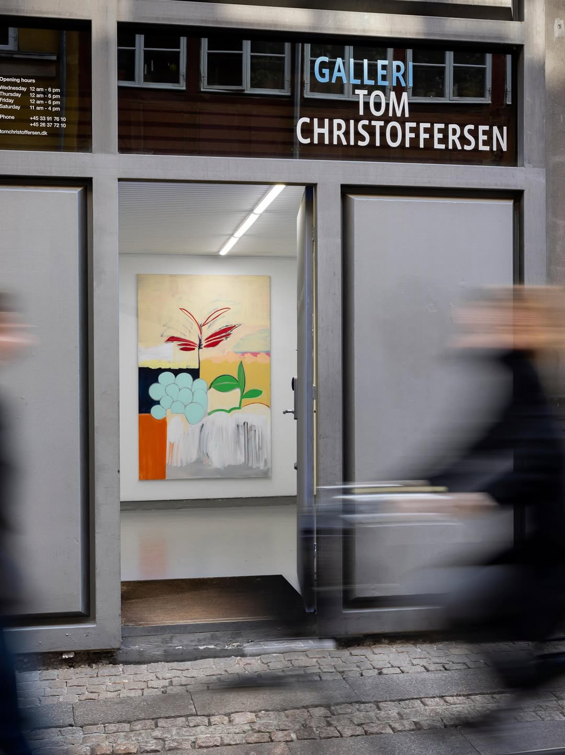
Anna Sørensens maleri er grundlæggende og intentionelt non-figurativt, sprogløst og intuitivt. Det er som oftest opbygget af flader, der overlapper, skjuler og afslører hinanden, og af farver, hvis sammenstød langs fladernes kant giver værkerne energi og en paradoksal dybde. Hun arbejder gerne med forskellige teksturer, ru overflader midt i al den koloristiske samklang, og med temposkift, der varierer intensiteten fra flade til flade. Det er maleriet i kondenseret form, skåret ind til benet, koncentreret omkring fladen og farven.
Over de senere år har det organiske slået rod i Sørensens univers. Midt i abstraktionen finder vi skud, spirer og træer, der folder sig syntetisk, grafisk og næsten tegneserieagtige ud. Det er Sørensen, der bryder de regler, hun selv har etableret for at sætte maleriet fri, men det er også en undersøgelse af, hvor lidt der faktisk skal til, før vi aflæser noget som en figur. En spire, der, så at sige, gror mellem abstrakt maksimalisme og det minimalt figurative.
Lysningen folder sig rigtig ud i galleriets rum, hvor Sørensen har placeret ni skulpturelle værker i ler. Leret er begittet med vandholdig, indfarvet ler, der er påført i flere lag, og ridsninger, som malingen på lærredet. Sørensen lader motiver og kontraster - lysningens spredning mellem lys og skygge - fra maleriet glide ubesværet over i begitningen, så man kunne tro, at processen var den samme. Men ligesom i Sørensens motiver, er der et temposkift, som sætter en forskel mellem det hurtigttørrende ler og den mere fleksible maling.
Værkerne, en slags moduler eller beholdere, hører sammen i par: De kan stables og siddes på, og afhængig af installeringen ligner de træstubbe eller faldne træer. De kan være krukker eller skamler, de kan forstås som lærreder eller design. De besidder en bæredygtig fleksibilitet, som vi genfinder i Sørensens maleri, der i princippet kan vendes og hænges, som man vil. Sådan er det i Sørensens univers: Det er i udgangspunktet abstrakt, som det nok-figurative maleri, men kan med få bevægelser blive konkret som et møbel. Det består af flader, der kan ligne det enorme overblik over marker set fra luften, eller det lillebitte agern, hvorfra en hel verden kan udspringe.
Analyse af 6 værker fra Anna Sørensens udstilling Lysning
Lysning, 2025 Akryl på lærred, 200 × 130 cm
Dette værk kan læses som en nøgle til hele udstillingen. Kompositionen er relativt åben og opbygget af få, klart adskilte farvefelter, hvor især en stiliseret planteform eller spire bryder den ellers abstrakte struktur. Formen fremstår næsten ikonisk: et enkelt motiv, der vokser frem af fladernes møde.
Sørensens maleri er grundlæggende nonfigurativt, men her nærmer hun sig det figurative gennem minimale tegn. Spiren kan læses som en syntetisk oversættelse af naturens former – ikke som en realistisk gengivelse, men som et tegn på vækst og begyndelse. Det svarer til udstillingens titel Lysning, der både refererer til et fysisk sted i skoven og til en mental åbning.
Farverne arbejder i kontrast mellem varme og kølige felter, og mødet mellem fladerne skaber en rytme, der giver værket dybde, selvom det egentlig består af ret enkle former. Maleriet fungerer som en slags poetisk pause – en lysning i både bogstavelig og metaforisk forstand.
Uden titel, 2024 Akryl på lærred, 200 × 180 cm
Dette store lærred repræsenterer Sørensens mere konsekvent abstrakte praksis. Kompositionen er opbygget af et grid-lignende system af farvefelter, der overlapper og afgrænser hinanden. De enkelte flader fungerer næsten som selvstændige moduler, men de bindes sammen af farvernes spænding langs kanterne.
Netop i mødet mellem fladerne opstår værkets energi. Sørensen arbejder med farver, der både harmonerer og støder sammen, hvilket skaber en dynamik, der giver maleriet en paradoksal dybde. Fladerne virker på én gang flade og rumlige.
Man kan læse kompositionen som en abstrakt oversigt over landskaber eller marker set fra luften – en association der ligger tæt på kunstnerens egen interesse for naturens strukturer. Samtidig fastholder værket en streng abstraktion, hvor motivet aldrig helt materialiserer sig.
Uden titel, 2024 Akryl på lærred, 40 × 80 cm
Dette mindre værk arbejder med en mere organisk og dynamisk form. Her brydes flade-strukturen af en bevægelig, næsten tegneserieagtig figur, der slynger sig gennem billedet.
Formen er reduceret til enkle konturer og farvefelter, men alligevel læses den næsten automatisk som noget levende. Værket demonstrerer netop den pointe, der også nævnes i galleriets tekst: hvor lidt der egentlig skal til, før vi opfatter noget som figur.
Farvekontrasterne – især mellem varme orange og kølige blå toner – skaber en visuel vibration. Maleriet balancerer derfor mellem grafisk enkelhed og intens farveenergi.
Cylinder, 2025 Glaseret keramik, H 56 × Ø 30 cm
Denne store keramiske cylinder er et af de skulpturelle værker, der udvider Sørensens maleri ind i rummet. Formen er enkel og modulær – næsten som en beholder eller en træstub – men overfladen fungerer som et tredimensionelt maleri.
Begitningen, altså lag af indfarvet ler, er påført i flere lag og derefter ridset eller bearbejdet. Resultatet er en overflade, hvor farver og linjer mødes på samme måde som i hendes malerier. Overgangen mellem lys og mørke skaber en rytme rundt om cylinderen.
Som objekt befinder værket sig i et spændingsfelt mellem kunst og funktion. Formen kunne minde om en krukke, en skammel eller et modul i et større system. Denne tvetydighed er central i Sørensens praksis: værket er både skulptur og potentiel brugsgenstand.
Fad, 2024 Glaseret keramik, Ø 61 cm
Fadet repræsenterer en mere cirkulær og ornamental side af Sørensens keramiske arbejde. Kompositionen er organiseret omkring den runde form, hvor farvefelter og linjer spreder sig ud fra midten.
Motiverne kan minde om organiske former – måske frø, celler eller blomster – men de er reduceret til grafiske elementer. Den runde form giver værket en særlig dynamik, fordi øjet bevæger sig rundt i en kontinuerlig cirkel.
Som i malerierne arbejder Sørensen her med kontraster mellem farver og teksturer. Den glaserede overflade giver farverne en intensitet, der næsten virker emaljeagtig, og som fremhæver værkets dekorative karakter.
Kugle, 2025 Glaseret keramik, Ø 27 cm
Kuglen er et af udstillingens mest kompakte værker. Den sfæriske form skaber et lukket og selvstændigt volumen, hvor mønstre og farver løber rundt om overfladen.
Den tredimensionelle form gør, at værket hele tiden ændrer karakter afhængigt af betragterens position. Farvefelterne fungerer næsten som fragmenter af et abstrakt maleri, der er blevet foldet omkring en kugle.
Samtidig kan værket læses i relation til naturens former – frø, sten eller frugter. Kuglen bliver dermed en koncentreret version af udstillingens tema: hvordan noget organisk og levende kan opstå ud af en enkel form.
De seks værker viser tydeligt spændvidden i Anna Sørensens praksis:
- Store abstrakte malerier (flader og farvefelter)
- Organiske, næsten figurative malerier
- Keramiske skulpturer, der fungerer som tredimensionelle malerier
- Objekter mellem kunst og design
På tværs af medier arbejder hun konsekvent med fladen, farven og overgangen mellem abstraktion og naturformer.

Lagune Ouest er et københavnsk galleri for samtidskunst, der arbejder med både danske og internationale kunstnere. Galleriet er kendt for eksperimenterende udstillinger, konceptuel og installationbaseret kunst, samarbejder med yngre og midtkarrierekunstnere.
Lagune Ouest har markeret sig som et sted, hvor kunstnere får plads til mere eksperimenterende og ofte stedsspecifikke udstillinger. I foråret 2026 åbnede galleriet et nyt udstillingsrum i Rådhusstræde i Indre By.
Mathias Toubro er en dansk samtidskunstner, der arbejder med installation, skulptur, rumlige værker og materialebaserede eksperimenter. Hans praksis undersøger ofte kroppens relation til rum, tyngde og bevægelse. Mange af hans værker arbejder med materialer, der signalerer fald, sammenbrud, transformation eller tyngde, og udstillingerne er ofte bygget op som fysiske miljøer, som publikum bevæger sig igennem.
Toubro har udstillet i en række danske udstillingssteder og gallerier og er del af en generation af kunstnere, der arbejder skulpturelt og konceptuelt i krydsfeltet mellem arkitektur, installation og performance-lignende rum.
Kroppen og tyngden - Om værker af Mathias Toubro I udstillingen hos Lagune Ouest kredser Mathias Toubros malerier om kroppen i dens mest grundlæggende tilstand. Ikke som ideal eller identitet, men som masse, vægt og bevægelse. Titlen The Need to Go Down Is the Most Human Movement peger allerede på det centrale: mennesket som et væsen, der uundgåeligt er bundet til tyngdekraften.
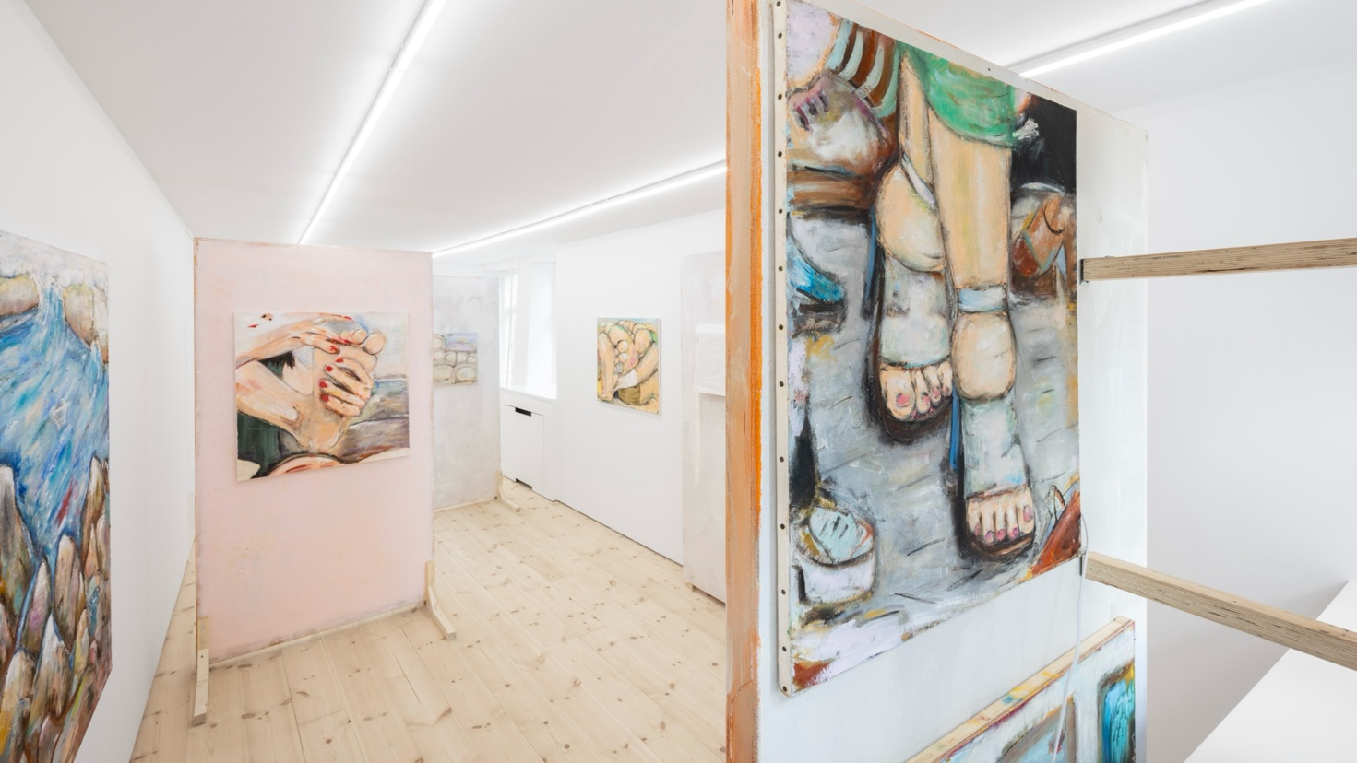
I flere af værkerne bliver fødderne hovedmotivet. De træder frem i billedfladen i sandaler eller med synlige negle, set nedefra eller tæt på. Normalt er foden den mest ydmyge del af kroppen – den der bærer vægten og står i direkte kontakt med jorden. Hos Toubro bliver den næsten monumental. Når fødderne fylder billedrummet, vendes kroppens hierarki på hovedet. Det, der normalt er nederst, bliver centrum.
Denne opmærksomhed på kroppens tyngde og fald kan ses i en længere kunsthistorisk sammenhæng. Siden modernismen har mange kunstnere forsøgt at bryde med forestillingen om den oprejste og harmoniske menneskefigur. Hos Georg Baselitz blev figurerne vendt på hovedet, og hos Francis Bacon blev kroppen opløst i maleriets stoflige bevægelser. Toubros figurer er mindre dramatiske, men de deler den samme følelse af, at kroppen er noget fysisk og tungt – noget der presses mod jorden.
Samtidig rummer værkerne en tydelig fortællende dimension. I et af malerierne sidder tre personer omkring et bord og betragter en form, der ligner en fragmenteret krop eller en deform fod. Scenen har næsten karakter af et studie eller et anatomisk blik på kroppen. Figuren i midten undersøger objektet koncentreret, mens de andre reagerer mere spontant og emotionelt. Her bliver kroppen noget, man ser på, undersøger og forsøger at forstå.
Andre billeder bevæger sig i retning af det symbolske. Muldvarpen, der dukker op i flere værker, er et dyr, der lever under jorden. Den graver sig gennem mørket og orienterer sig i dybden snarere end mod lyset. I udstillingens sammenhæng kan den læses som et spejl af mennesket selv – et væsen, der ikke nødvendigvis stræber opad, men som er bundet til jordens lag. I et lille maleri mødes en muldvarp og en mennesketå i et næsten absurd og humoristisk øjeblik. Her bliver kroppen et landskab, og dyret en slags ledsager i den jordbundne verden.
Flere steder glider kroppen og landskabet også sammen. En liggende figur kan næsten læses som et terræn af hud, farve og bevægelse. I et andet værk vælter en blå bølge hen over en samling runde former, der både kan ligne sten og kropsdele. Grænsen mellem natur og krop bliver porøs. Mennesket fremstår ikke længere som noget adskilt fra verden, men som noget der deler dens stoflighed.
Toubros måde at male på understøtter denne oplevelse. Penselstrøgene er synlige og ofte brede, og malingen ligger i lag, der nogle steder fremstår næsten mudrede. Farverne blandes direkte i billedet og glider ind i hinanden, så konturerne mellem figurer og omgivelser opløses. Denne malemåde giver billederne en fysisk tyngde, som om maleriet selv er en slags materiale eller jordlag.
Der er samtidig en vis råhed i udtrykket. Figurerne er ikke polerede eller anatomisk perfekte. De er skæve, klodsede og undertiden næsten karikerede. I den forstand ligger Toubro i forlængelse af en tradition for ekspressivt figurmaleri, hvor kunstnere som fx Philip Guston har arbejdet med en blanding af humor, alvor og kropslig direktehed.
I udstillingsrummet forstærkes disse temaer yderligere. Værkerne er ophængt på fritstående vægge, så man må bevæge sig rundt mellem dem. Publikum bliver dermed selv en del af en koreografi af bevægelse, hvor kroppen orienterer sig i rummet. Man går, drejer og stopper op – en fysisk erfaring, der spejler de kroppe, der optræder i malerierne.
På den måde peger udstillingen på noget enkelt, men fundamentalt. Mennesket er ikke først og fremmest et oprejst og rationelt væsen. Det er en krop, der vejer noget. En krop, der står på fødder, der rører jorden. En krop, der før eller siden må bevæge sig nedad.
Værkanalyser – Mathias Toubro
Kroppen som landskab (maleri med liggende krop og røde læber) Dette maleri opløser grænsen mellem krop og landskab. Den menneskelige figur ligger udstrakt i billedrummet, men kroppen fremstår næsten som et terræn, hvor farver og former flyder sammen i brede penselstrøg.
Den røde mund fungerer som et visuelt anker i kompositionen – et punkt af intensitet i et ellers opløst rum. Samtidig virker kroppen både tung og flydende. Den synker ned i billedets stoflige lag af maling.
Motivet understreger udstillingens centrale idé: at bevægelsen nedad – mod jorden – er noget grundlæggende menneskeligt. Kroppen mister sin oprejsthed og bliver i stedet en del af et større, næsten geologisk rum.
Bordscene med tre figurer (maleri med personer omkring et bord og en skulpturel fodform) Dette værk introducerer et mere fortællende motiv. Tre figurer sidder omkring et bord og betragter en form, der ligner en fragmenteret krop eller en deform fod.
Scenen minder næsten om en studie- eller dissektionssituation. Figuren i midten undersøger objektet med koncentration, mens de andre reagerer mere emotionelt – en ser ud til at dække ansigtet.
Maleriet spiller på spændingen mellem det groteske og det hverdagslige. Bordet, flaskerne og rummet antyder et socialt miljø, men fokus ligger på kroppens fragmentering.
Her bliver kroppen et objekt – noget man ser på, undersøger og måske ikke helt kan forstå. På den måde peger værket mod kunsthistoriske traditioner for kropsstudier, men i en rå og ekspressiv form.
Fødder i sandaler (maleri med flere fødder i sandaler set oppefra) Dette værk koncentrerer sig om udstillingens centrale motiv: foden.
Kompositionen er stram og frontal. Fødderne står næsten som søjler i billedrummet. Samtidig er perspektivet let forskudt, så kroppen kun delvist er til stede.
Detaljer som neglelak og sandaler giver scenen en banal hverdagslig karakter. Men den måde fødderne fylder billedet på, giver dem en monumental tyngde.
Foden bliver her både et symbol og et fysisk faktum:
det sted hvor kroppen møder jorden.
Det understøtter udstillingens idé om tyngdekraften som en konstant kraft, der trækker kroppen nedad.
Muldvarpen (maleri med en muldvarp der bryder frem af jorden) Muldvarpen er et centralt symbol i værket. Dyret lever under jorden og bevæger sig konstant nedad og frem gennem jordens mørke lag.
I maleriet bryder den frem i overfladen, omgivet af jordfarver og et tungt, næsten mudret malerisk stof. Penselstrøgene er tykke og materielle, hvilket giver billedet en fysisk tyngde.
Muldvarpen kan læses som et spejl af mennesket i udstillingens titel:
et væsen, der ikke søger opad mod idealer, men nedad mod jord og tyngde.
Den repræsenterer en anden måde at være i verden på – tættere på jorden.
Muldvarp og tå (mindre maleri hvor en muldvarp møder en mennesketå) Dette værk er næsten humoristisk, men også let absurd.
Den lille muldvarp kravler op mod en mennesketå. Forholdet mellem de to størrelser gør mødet både intimt og mærkeligt.
Tåen bliver her en slags landskab for dyret. Samtidig spejler scenen udstillingens gennemgående tematik: forbindelsen mellem menneskekroppen og jordens underverden.
Det er som om dyret og kroppen tilhører samme system – et kredsløb mellem jord, krop og bevægelse.
Bølger og sten (maleri med blå bølger over runde former) Dette værk er mere abstrakt, men stadig kropsligt.
De runde former i forgrunden kan læses som sten, knæ eller kropsdele, der ligger presset sammen. Over dem vælter en stor blå bølge gennem billedet.
Bølgen kan ses som en metafor for en kraft, der bevæger sig gennem kroppen – eller for naturens uophørlige bevægelse.
Maleriet skaber en stærk fornemmelse af tyngde og bevægelse:
stenene ligger fast, mens vandet bevæger sig over dem.
Det bliver en slags poetisk billede på kroppen som både fast og flydende.
Installation i gallerirummet
I installationsfotos ses værkerne ophængt på fritstående vægge i rummet.
Denne ophængning gør to ting:
- den bryder den traditionelle lineære udstilling
- den tvinger beskueren til at bevæge sig rundt mellem billederne
På den måde bliver publikum selv en del af udstillingens koreografi. Kroppen må dreje, gå og orientere sig – præcis som de kroppe, der er skildret i malerierne.
Rummet understøtter derfor udstillingens idé om kroppen som noget fysisk og tyngdebundet.

WORM Originalgrafik er et specialiseret galleri i det centrale København, drevet af Mette Worm. Galleriet fokuserer på original grafisk kunst – altså trykte kunstværker som litografier, raderinger, kobberstik og træsnit, der er skabt som selvstændige kunstværker og typisk udgives i signerede og nummererede oplag. Det betyder, at værkerne ikke er reproduktioner eller plakater, men originale kunsttryk fremstillet i begrænsede oplag.
Hos WORM Originalgrafik finder man et kurateret udvalg af grafiske værker fra både klassiske kunstnere og nulevende kunstnere, ofte produceret på anerkendte grafiske værksteder. Udvalget spænder derfor fra ældre modernistisk grafik til nyere samtidskunst, og galleriet henvender sig både til samlere og til kunstinteresserede, der ønsker at købe original kunst i et mere tilgængeligt format end store malerier.
Butikken ligger i Løngangstræde i indre København og fungerer både som galleri og kunsthandel. Her lægger Mette Worm vægt på at formidle grafikkens særlige kvaliteter og håndværk samt at præsentere værker, hvor teknik, oplag og kunstnerisk udtryk spiller en central rolle. Målet er at gøre original grafik mere synlig og tilgængelig for et bredere publikum.

Banja Rathnov Gallery og Jon Bang Carlsen – “Verden skal digtes skarp!”
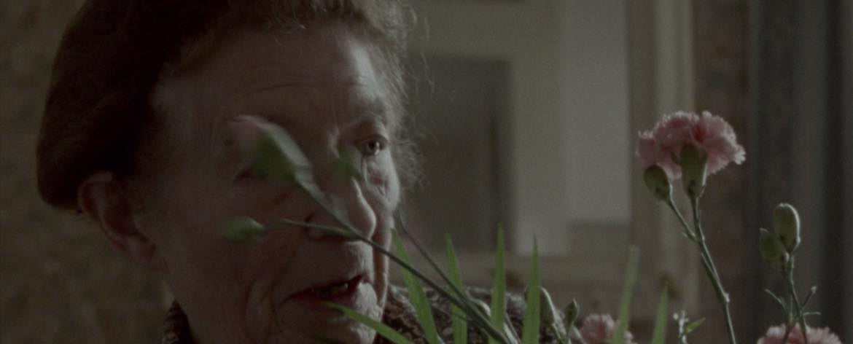I forbindelse med dokumentarfilmfestivalen CPH:DOX vises udstillingen “Verden skal digtes skarp! – Jon Bang Carlsens skitser mellem filmene” hos gallerist Banja Rathnov i København. Udstillingen åbnede med fernisering den 27. februar og kan opleves frem til 4. april, ledsaget af en række samtaler og filmvisninger under udstillingsperioden.
Banja Rathnov er gallerist og kunsthandler og har i mange år arbejdet professionelt med kunst. Hun er uddannet kunsthistoriker fra École du Louvre i Paris og blev tidligt oplært i kunsthandlen hos Bruun Rasmussen Kunstauktioner, hvor hun arbejdede i miljøet omkring det traditionsrige auktionshus. Senere har hun i en årrække drevet galleri både i Paris og København. I dag står hun bag Banja Rathnov Galleri & Kunsthandel, som siden 2018 har haft til huse i København i samarbejde med den historiske kunsthandel Clausens Kunsthandel.
Galleriet viser dansk og international kunst og fungerer ofte som et mindre, personligt udstillingsrum, hvor billedkunst, film, litteratur og samtaler kan mødes.
En udstilling om skitserne mellem filmene Den aktuelle udstilling tager udgangspunkt i tegninger og skitser af filmkunstneren Jon Bang Carlsen. Materialet stammer fra perioderne mellem hans filmproduktioner – som en slags visuelle noter eller poetiske refleksioner over verden, sådan som han oplever den.
Under udstillingen afholdes en række samtaler hver torsdag, hvor blandt andre Nadia Kløvedal Reich, Esben Klemann, Steen Møller Rasmussen, Finn Larsen og Lars Movin deltager i dialog med instruktøren. Der vises også film i galleriet, hvilket skaber en direkte forbindelse mellem tegningerne på væggen og filmene på lærredet.
Jon Bang Carlsen – en særlig stemme i dokumentarfilmen
Jon Bang Carlsen, født i 1950 og uddannet fra Den Danske Filmskole i 1976, regnes for en af de mest originale skikkelser i dansk dokumentarfilm.
Han er især kendt for at have udviklet en særlig filmform, som ofte beskrives som “iscenesat dokumentarisme” – en metode hvor virkelige mennesker og miljøer optræder i delvist konstruerede situationer. På den måde bevæger hans film sig i grænselandet mellem dokumentar og fiktion.
I stedet for at registrere virkeligheden neutralt forsøger Carlsen at fremkalde en dybere sandhed gennem fortælling, symbolik og iscenesættelse. Hans film portrætterer ofte mennesker i yderkanten af samfundet eller eksistentielle situationer, hvor liv, identitet og tro er i spil.
Gennem et langt livsværk har han arbejdet internationalt og optaget film i blandt andet USA, Irland og Sydafrika. Filmene kredser ofte om personlige og filosofiske spørgsmål – og i flere af hans senere værker reflekterer han også over sit eget liv og forholdet mellem virkelighed, kunst og erindring.
Netop denne kunstneriske tilgang gør det interessant at se hans tegninger og skitser. De viser den kreative proces bag filmene – det sted hvor observationer, idéer og billeder opstår, før de bliver til film.
Kunst, film og samtale
Udstillingen hos Banja Rathnov bliver dermed mere end en traditionel kunstudstilling. Den fungerer som et mødested mellem forskellige kunstformer – billedkunst, film og samtale – hvor publikum kan få indblik i den kreative proces bag en af dansk films mest markante auteurstemmer.
Titlen “Verden skal digtes skarp!” peger netop på denne tanke: at kunst ikke blot registrerer verden, men også former og fortolker den.

Politikens Forhal – Kun i Ulige Uge Liquid Bodies – stamceller og ny bioteknologi
27. Mar — 12. August 2026
Hvordan kan stamceller og stamcellemedicin forme vores liv både nu og i fremtiden? Det undersøger vores kommende udstilling, som er en blanding af samtidskunst, historiske genstande og stamcelleforskning. Med afsæt i kunsten stiller udstillingen de spørgsmål, som videnskaben ikke kan. Mens forskningen ofte spørger ’hvordan’, spørger kunsten ’hvorfor’ eller ’hvad nu hvis’. Samarbejdet vises både i Politikens Forhal og på Medicinsk Museion og byder på kommissionerede værker udviklet i dialog med stamcelleforskere fra Novo Nordisk Foundation Center for Stem Cell Medicine, reNEW. Medicinsk Museion kuraterer udstillingen, som også rummer historiske genstande fra museets unikke samling. Udstillingen inviterer til refleksion over, hvordan vi håndterer de muligheder og dilemmaer, som stamcelleforskningen bringer med sig. En kollektiv livmoder, AI-genererede gobeliner, mosaikker af CT-scanninger og kropsdele støbt i aluminium. Det er blot et udpluk fra de fire kunstneres bagkatalog.
Charlotte Jarvis (f. 1984) arbejder i spændingsfeltet mellem kunst og videnskab og skaber værker, der stiller spørgsmål ved, hvordan vi forstår kroppen, køn og biologi. Hun bruger ofte levende, biologisk materiale til at undersøge, hvordan kroppen kan gentænkes gennem nye bioteknologier. For eksempel har hun udvundet stamceller til at udvikle ‘kvindeligt’ sæd, dyrket sine egne kræftceller og kultiveret en fælles livmoder i samarbejde med cis-kvinder, nonbinære og transpersoner.
Davide Hjort Di Fabio (f. 1990) arbejder primært med skulptur – ofte modelleret efter sin egen krop – som en undersøgelse og transformation af kroppen og dens grænseflader med omverdenen. Værkernes flydende og organiske udtryk afsøger spørgsmål om identitet, krop og køn – og insisterer samtidig på kroppens grundlæggende foranderlighed som en kilde til kreativitet, fornyelse og selverkendelse.
Jens Settergren (f. 1989) undersøger, gennem video, skulptur, lyd og installation, den magt, billeder og symboler har til at påvirke vores kollektive virkelighedsforståelse – særligt inden for områder som medicin og naturvidenskab. Han forvandler ofte ikoniske eller kommercielle motiver til noget mere tvetydigt, åbent eller direkte foruroligende gennem en leg med materialer, visuelle referencer og kulturelle koder.
Cecilie Waagner Falkenstrøm (f. 1984) er kunstner og grundlægger af studiet ARTificial Mind i København. Hun arbejder i krydsfeltet mellem samtidskunst og nye digitale teknologier, herunder kunstig intelligens, maskinlæring og 3D-modellering. Gennem interaktive værker og AI-drevne oplevelser udforsker hun menneskets forhold til teknologi, identitet og kosmos – og skaber rum for refleksion og dialog om menneskets eksistens nu og i fremtiden.
Udstillingen er en del af et internationalt forsknings- og formidlingsprojekt kaldet Hope Springs Eternal, som er forankret i den samfundsvidenskabelige forskningsgruppe (PREPARE) i Novo Nordisk Foundation Center for Stem Cell Medicine, reNEW.

